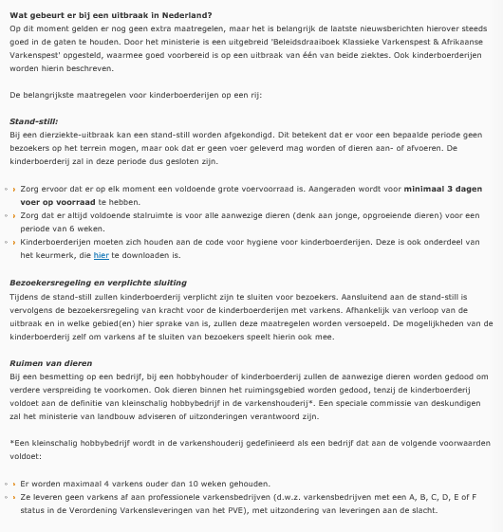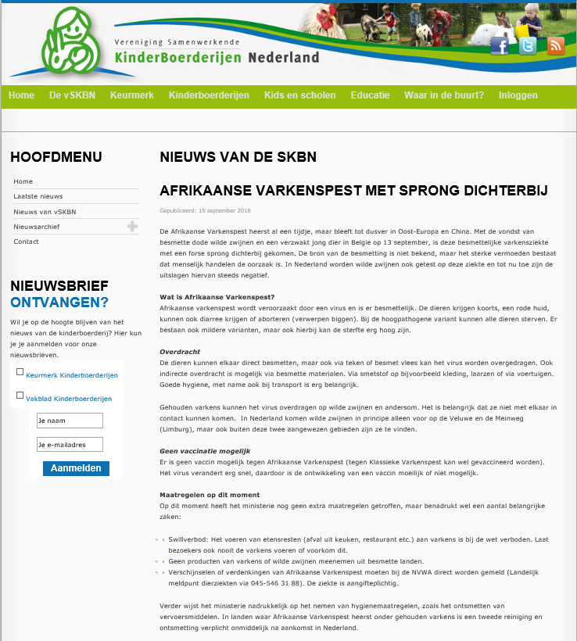

**Casus** : Je bent na het afronden van je opleiding Dierverzorging N4 beheerder op een kinderboerderij. Je leest de bovenstaande tekst op de website van de Vereniging van samenwerkende kinderboerderijen Nederland. Er Afrikaanse varkenspest uitgebroken in de buurt van jouw kinderboerderij. De zes varkens op de boerderij zullen geruimd moeten worden.

**Opdracht 1:** Schrijf een Facebook bericht voor op de pagina van de kinderboerderij, waarin je uitlegt waarom de ruiming niet te stoppen is en wat jullie in de toekomst gaan doen om ruiming te voorkomen (zorg dat je je *dierenbestand aanpast* om in aanmerking te komen voor kleinschalig hobbybedrijf):

**Beantwoord ook de volgende vragen.**

1. Hoeveel Varkens mag je als hobbyhouder of kleinschalig bedrijf maximaal houden om te voorkomen dat je dieren geruimd worden.
2. Binnen hoeveel weken zul je je biggen moeten voorkopen om te voorkomen dat deze geruimd gaan worden.
3. Waarom zou je de biggen niet mogen verkopen aan varkensbedrijven?